EMBALAGENS SUSTENTÁVEIS?

Semana do Consumo Consciente
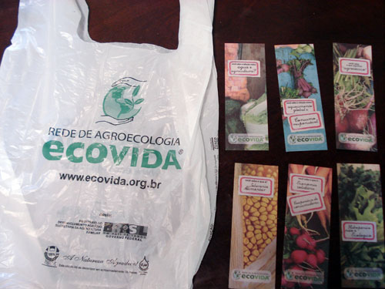
Sacolas oxi-biodegradáveis e materiais educativos serão distribuídos na Semana
Destacando-se também como uma organização com papel educativo, a Rede Ecovida de Agroecologia realiza, de 1o. a 8 de março, a Semana do Consumo Consciente. O evento acontece simultaneamente em toda a região Sul do país, com atividades concentradas nas feiras agroecológicas realizadas em todos os núcleos da Rede. Durante a Semana, serão distribuídos materiais de sensibilização, conscientização e produtos ecologicamente sustentáveis, como as sacolas oxi-biodegradáveis.
No Núcleo Litoral Catarinense da Rede Ecovida, serão montadas bancas nas feiras realizadas pelos grupos de agricultores agroecológicos. Neste Núcleo as atividades da Semana do Consumo Consciente acontecerão no dia 08 de março, a partir das 7:30 da manhã, nas diversas feiras da região e em Itajaí. Serão distribuídos marcadores de páginas com esclarecimentos sobre o que é ser um consumidor consciente, contribuições da agroecologia para a preservação do planeta, riscos causados por alimentos contaminados por agrotóxicos, importância das florestas nativas, diferenças entre alimentos agroecológico e hidropônico, entre outros temas concernentes à questão ambiental. Também serão distribuídos jogos infantis ecológicos, folders, cadernos sobre a história da Rede Ecovida, calendários com dicas agroecológicas, sacolas de pano (com preços simbólicos) e para os feirantes serão entregues sacolas oxibiodegradáveis.
Para esse evento a coordenação da Rede Ecovida e do Núcleo Litoral Catarinense estarão a disposição para esclarecimentos e entrevistas. Contatos com comunicacao@cepagro.org.br ou pelo fone (48) 3334-3176.
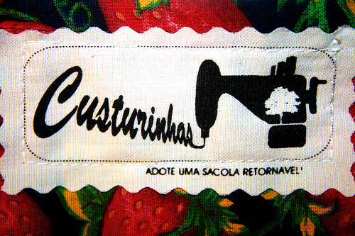

Amigos da Custurinhas

bolsas Samburá Julho 26, 2008
Arquivado em: Ambiente, Brindes, Ecologia, Presente, Sustentabilidade, ecobags, samburá — samburabolsas @ 10:53 pm
Tags: bolsas, chaveiro, ecobags, Ecobags compactas, leve, portátil, samburá, Samburá ecobags compactas consumo consciente ecologia

Samburá Bolsas Ecológicas
Samburá são sacolas de compras reutilizáveis e práticas: podem ser dobradas e levadas dentro das bolsas, mochilas e pastas que carregamos no dia a dia. Cada sacola Samburá tem aproximadamente 50 X 45 cm, é dobrável em uma linda bolsinha externa de apenas 8 x 8 cm. Simples e prática! É resistente, lavável, grande capacidade de volume e peso em várias cores e estampas
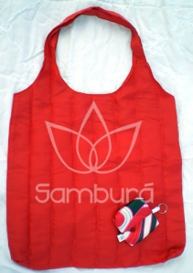
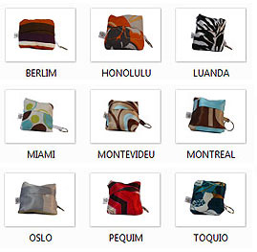

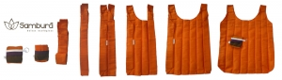
clique na imagem para ver maior

é nelas que você guarda a sua sacola Samburá com muito estilo.
medida aproximada 8 x 8 cm
ATENÇÃO : as estampas podem apresentar variações de acordo com a estampa do tecido.
Escolha a sua!

Comentários (1)

sob o céu de brasília… Julho 24, 2008
Arquivado em: Ambiente, Brindes, Ecologia, Presente, Sustentabilidade, ecobags, samburá — samburabolsas @ 7:05 pm
Tags: Brasília, Brasil, Ecobags compactas, Palácio da Alvorada, samburá, Samburá pelo Mundo

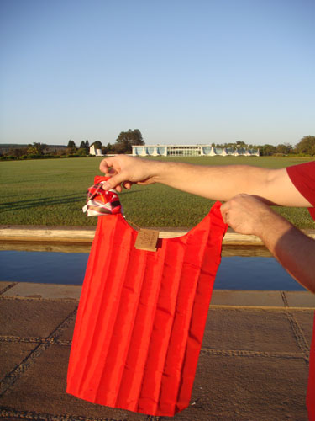

Plástico verde
por Denise Rangel • 00h00 29abr09 | comente (1) | reciclagem , sustentabilidade | etanol , plástico , polietilento
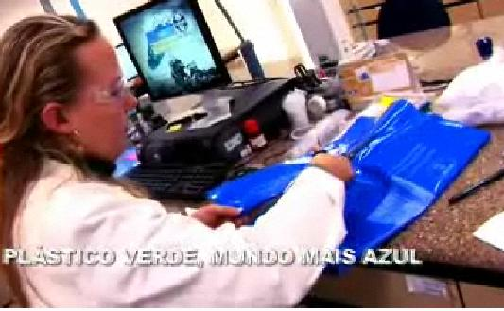
A Braskem realizou o lançamento da Pedra Fundamental do Projeto de Polietileno Verde, no Pólo Petroquímico de Triunfo, Rio Grande do Sul, dando início às obras da primeira unidade industrial do mundo a utilizar etanol de cana-de-açúcar para a produção em escala comercial de eteno e polietileno de origem 100% renovável.
O plástico verde é fabricado a partir do etanol da cana de açúcar, e 100% baseado em mateira prima renovável. Com esta tecnologia é possivel absorver o CO² da atmosfera e transformá-lo em plástico. Além dos aspectos ambientais, o plástico verde possui propriedades idênticas às do plástico tradicional e tem aplicação em mercados como o automobilístico, indústria de brinquedos, embalagens para alimentos e produtos de higiene , entre outras.
A quantidade imensa de plásticos descartada no meio ambiente, por não ser biodegradável, leva séculos para se decompor na natureza. Essa realidade tem preocupado os ambientalistas e as pessoas que se importam com a saúde do planeta. Tomara que o plástico verde seja realmente uma viabilidade.
Imagem: daqui

  - Relatório de Atividades
- Parceiros & Associados
  - Nossos Parceiros
  - Ações de Parceiros
  - Por que ser um parceiro?
  - Como ser um parceiro/associado?
- Perguntas Freqüentes
- Trabalhe Conosco
- Fale Conosco
Você está aqui: Página Inicial → Central de Notícias → Notícias Gerais → Rio de Janeiro aprova lei que põe fim às sacolas plásticas no comércio

Ações do documento
Notícias / Legislação Ambiental
17/08/2009

